Atteintes à l’environnement et désagrégation du milieu socioéconomique des touaregs du Niger :

L’industrie de l’uranium mise en cause

RAPPORT PARALELLE
CERD
87ème Session

GENEVE
AOÛT 2015

Au nord du Niger, les populations touarègues du massif de l’Aïr font aujourd’hui face à une véritable destruction de leur milieu socioéconomique et environnemental. Avec le développement de l’industrie de l’uranium sur leur territoire, c’est leur capacité à préserver leur mode de vie ancestral qui risque de disparaître. En tête de liste, la multinationale AREVA. Ce fleuron de l’industrie française, détenu à hauteur de 87% par des capitaux publics, exploite depuis 43 ans les gisements uranifères de l’Aïr. Si la situation est d’ores et déjà grave, au vu de la multiplication des concessions accordées par le gouvernement nigérien aux entreprises du secteur, elle sera demain irrattrapable.

Les Kel Tamasheq, peuple autochtone de l’espace saharo-sahélien
Depuis l’Antiquité, ce peuple berbère traditionnellement nomade a progressivement occupé le vaste environnement désertique et semi-désertique saharo-sahélien, jusqu’à en maîtriser l’espace et parvenir à une gestion équilibrée des maigres ressources en eau qu’il offre à celui qui s’efforce d’y subsister. Par leur impulsion, un mode de vie écologiquement soutenable, fondé sur le pastoralisme, s’est enraciné dans ces terres austères.
Se donnant eux-mêmes le nom de Kel Tamasheq – « ceux qui parlent Tamasheq » – les touaregs partagent bien plus qu’une langue, avec une culture, des valeurs et des institutions communes, ainsi qu’un fort sentiment d’appartenance, en dépit de leur marginalisation à la lisière de cinq états-nations. Dépossédés du contrôle de leur territoire ancestral, lésés lors du processus de décolonisation de l’ex-Afrique-Occidentale française, souvent exclus des sphères économiques et politiques de leurs nouvelles « patries », ils se trouvent depuis près d’un quart de siècle dans un état d’insurrection quasi permanente au Mali et au Niger.

Un territoire confisqué au profit de l’industrie de l’uranium
Quatrième producteur et cinquième réserve mondiale d’uranium, origine de plus de deux tiers de l’approvisionnement français, le Niger est aujourd’hui au cœur des enjeux géostratégiques des grandes puissances et, plus particulièrement, de l’Etat français. Or, l’ensemble des lieux d’extraction et de transformation du minerai en yellowcake, ainsi que la totalité des gisements uranifères du pays se trouvent en territoire touareg, dans la région de l’Aïr. Paradoxalement, bien que cette manne fasse le bonheur du secteur du nucléaire, elle est synonyme d’infortune pour les tribus Kel Aïr, spoliées de leurs ressources et contraints à quitter leurs terres.

De fait, l’activité de l’industrie de l’uranium porte directement atteinte aux droits individuels et collectifs de cette population. Les incidences négatives que l’on observe déjà et celles que l’on peut envisager dans un avenir proche se manifestent principalement à trois niveaux :
La fermeture de l’accès aux zones de transhumance.
Les zones d’extraction actuelles opérées par AREVA et par la CNUC, mais surtout celles où les compagnies du monde entier font de l’exploration depuis que 122 nouveaux permis de recherche ont été octroyés en 2007 par le gouvernement nigérien, recouvrent un territoire de plus de 85 000 km², soit environ 7% du territoire nigérien. Or, elles se concentrent dans les zones que les tribus de l’Aïr utilisent pour nomadiser avec leurs troupeaux à la recherche de graminées, selon le cycle saison sèche – pluies.

Dès 2008, le Collectif Tchinaghen rapportait que la concession de la CNUC, située au nord d’Ingal, avait été vidée de sa population et que les éleveurs des tribus Kel Fadey s’étaient vus interdire l’accès aux puits d’eau par la compagnie chinoise. Ces événements présagent d’un avenir sombre pour l’ensemble des éleveurs de l’Aïr. Sur la carte ci-dessous (page suivante), on observe l’occupation présente et future de la région par les sociétés du secteur, ainsi que son impact effectif et potentiel sur le pastoralisme pratiqué par ses habitants.

L’épuisement des ressources hydrauliques.
L’industrie de l’uranium a besoin d’importantes quantités d’eau pour séparer la ressource du minerai. Or, il est essentiel de noter que dans l’Aïr cette eau provient d’aquifères fossiles, qui ont besoin de millions d’années pour se reconstituer. Ainsi, leur utilisation à échelle industrielle mène irrémédiablement à leur anéantissement. En témoigne l’évolution de l’aquifère du Tarat, qui est utilisé depuis les années 1970 par les exploitations de la SOMAÏR et de la COMINAK près d’Arlit, aujourd’hui épuisé à 70%.

De plus, l’énergie électrique consommée par le secteur est fournie par de centrales thermiques, dont le charbon provient des mines de Tchirozérine qui, à leur tour, pompent l’eau de l’aquifère d’Agadez. Avec l’accroissement du nombre des concessions minières et de la production d’uranium, c’est justement le grand aquifère fossile d’Agadez – principal support de la vie dans l’Aïr depuis des millénaires – qui se voit menacé. Déjà, la CNUC a commencé à l’utiliser pour sa mine d’Azelik, tandis qu’AREVA projette de s’y raccorder pour assurer l’approvisionnement des ses deux mines actives.

L’épuisement des ressources hydrauliques de la région accélère sa désertification, empêche la poursuite des activités pastorales et freine les possibilités de reconversion des populations touarègues déplacées. Plus grave encore, si les nouveaux projets miniers voient le jour, ce n’est pas seulement le futur des éleveurs nomades qui sera compromis, mais la ville d’Agadez avec ses 130 000 habitants qui pourrait se retrouver asséchée dans un futur pas très lointain.

Ressources et territoire : la dynamique spatiale du pastoralisme des tribus touarègues de l’Aïr face à l’implantation du secteur de l’uranium.
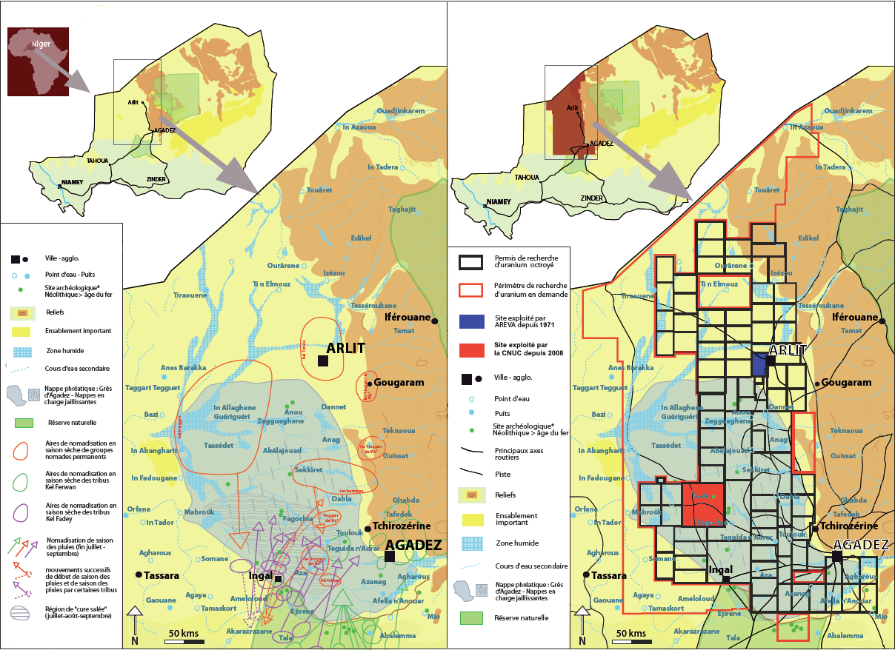
D’après les cartes présentées par le collectif Tchinaghen (2008)
Sources : Carte IGN – Niger (2000)
Carte de découpage des titres miniers – Direction des mines de la République du Niger (2007)
La Roue de l’Histoire, n° 370 (2007) Pollution / Mauvaise gestion des déchets radioactifs.

Plusieurs organisations non gouvernementales et groupes d’experts indépendants de la société civile (la CRIIRAD, Greenpeace, Aghir In Man) ont mis en évidence les niveaux alarmants de radioactivité qui existent à proximité des mines d’uranium de l’Aïr. Cette pollution durable, hautement dangereuse pour les hommes et pour l’ensemble de l’écosystème, a été détectée dans l’air, l’eau et les sols de la zone d’Arlit et d’Akokan.

Les poussières fines d’uranium sont, d’une part, projetées par les explosions minières et, d’autre part, soulevées par le vent dans les zones de stockage à ciel ouvert des roches stériles et des résidus d’extraction. Ainsi, ces particules radioactives se retrouvent en suspension dans l’air, pour ensuite se répandre sur les sols ou se dissoudre dans l’eau. A ce titre, B. Chayeron de la CRIIRAD souligne la présence de véritables collines artificielles autour des mines, composées d’éléments faiblement radioactifs, où s’accumulent plus de 35 millions de tonnes de déchets dangereux. Les mesures effectuées par Greenpeace en 2009 indiquaient une concentration d’uranium dans l’eau supérieure aux limites recommandées par l’OMS et un taux de radiation des sols allant à des niveaux jusqu’à 500 fois supérieurs à la normale.
En outre, le gaz radon contenu dans les gisements uranifères se retrouve libéré dans l’air par l’excavation du sous-sol. Là encore, il peut se dissoudre dans l’eau ou se décomposer en métaux lourds radioactifs tels que le plomb 210, dont la durée de vie est de 22,3 ans. Dans la ville d’Akokan, la présence de radon 222 a été décelée à des niveaux trois à sept fois supérieurs aux niveaux normaux de la région. D’après les analyses de la CRIIRAD, ce même gaz radioactif est présent dans l’eau de certains échantillons prélevés dans les puits d’Arlit.

Ces données montrent clairement que la contamination radioactive de la région d’Arlit par AREVA est une réalité. Pour les habitants de la zone, l’irradiation peut se produire par ingestion, contact ou inhalation, des particules radioactives provenant des mines d’uranium. Ce n’est donc pas un hasard si le taux de mortalité dû aux affections respiratoires est deux fois plus important à Arlit que dans le reste du Niger.

Une violation flagrante des droits des touaregs qui les condamne à l’exode et à la rébellion.
Face à la destruction de leur culture et de leur environnement, les touaregs de l’Aïr se trouvent actuellement dans une situation d’impuissance et désespoir. La quasi-totalité de leur territoire est désormais quadrillé par les concessions minières, tandis que leurs ressources sont confisquées. Déplacés de force sans compensation équitable, ils se voient exclus du processus décisionnel qui définit leur avenir proche, mais également d’un système judiciaire qui leur est inaccessible, voire structurellement défavorable. Au bout du compte, les Kel Aïr se sentent spoliés de leurs ressources, sans autre contrepartie que la

pollution radioactive et l’épuisement irréversible des réserves d’eau qu’ils utilisent traditionnellement.
La Charte internationale des droits de l’homme et les huit conventions maîtresses de l’OIT définissent des droits clairs et inaliénables pour cette population. Ils concernent notamment la protection de leur culture, l’utilisation de leurs ressources naturelles, l’accès à l’eau, leur permanence sur les terres qu’ils occupent et utilisent, et la préservation d’un environnement sain.
Dans cette optique, Maloca Internationale formule les sept recommandations suivantes :

Au gouvernement nigérien
- Reconnaissance des touaregs en tant que peuple autochtone et mise en valeur de leur rôle de contributeurs essentiels à l’harmonie écologique de leur territoire.
- Soumettre les concessions accordées en 2007 à une consultation des habitants de la région qui en subissent les incidences négatives.
- Améliorer l’accès des touaregs à la justice, afin qu’ils puissent se défendre contre les dommages qu’ils subissent et, le cas échéant, demander réparation.

Au gouvernement français
- Faire pression sur AREVA, afin que l’entreprise n’entrave pas la mise en œuvre d’études indépendantes servant à mesurer les niveaux de radioactivité et à sensibiliser les populations affectées sur les risques encourus.
A AREVA
- Nettoyage et sécurisation des sites de stockage à ciel ouvert des déchets et des résidus d’extraction.

A l’ensemble des entreprises bénéficiant de concessions minières dans la région
- Mettre un terme aux expulsions et aux déplacements forcés des populations vivant ou nomadisant dans les concessions minières.
- Financer la création d’un observatoire indépendant afin d’évaluer l’utilisation ressources hydrauliques, pouvant effectuer des contrôles fréquents qui fassent l’objet de publications régulières.

AREVA, héritière du CGM et de la COGEMA, est le leader mondial du nucléaire. A travers ses deux filiales, la SOMAÏR et la COMINAK, elle extrayait 94% de l’uranium nigérien en 2013, dans ses deux concessions d’Arlit et d’Akokan.
L’Algérie, le Burkina Faso, la Lybie, le Mali et le Niger, où ils représentent 10,4% de la population, d’après l’Institut National de la Statistique nigérien (2011).
World Nuclear Association, 2014.
Touaregs de la confédération de l’Aïr ou « ceux de l’Aïr ».
China Nuclear Uranium Corporation, société chinoise à capitaux publics.
Ce collectif a été fondé en 2007 par Issouf Ag Maha, maire de la ville de Tchirozérine et la Fondation France Liberté. Leur rapport de 2008 est disponible en ligne : http://www.terra.org/data/dossierniger.pdf
Greenpeace, 2010.
Commission de recherche et d’information indépendantes sur la radioactivité.
CRIIRAD, 2008.
Greenpeace, 2010.
Amnesty International, 2007.
Moustapha Alhacen, président de l’association Aghir In Man, cité par Greenpeace (2010).

